ĐẠI HỘI CHI ĐOÀN TRƯỜNG THCS ÁI MỘ

NHIỆM KỲ 2018 - 2019

Người viết: Phạm Thanh Huyền
Trong những ngày thu tháng Mười, hoà chung với không khí tưng bừng của cả nước kỉ niệm 64 năm ngày giải phóng Thủ đô, Chi Đoàn trường THCS Ái Mộ đã long trọng tổ chức Đại hội chi Đoàn nhiệm kỳ 2018 – 2019.
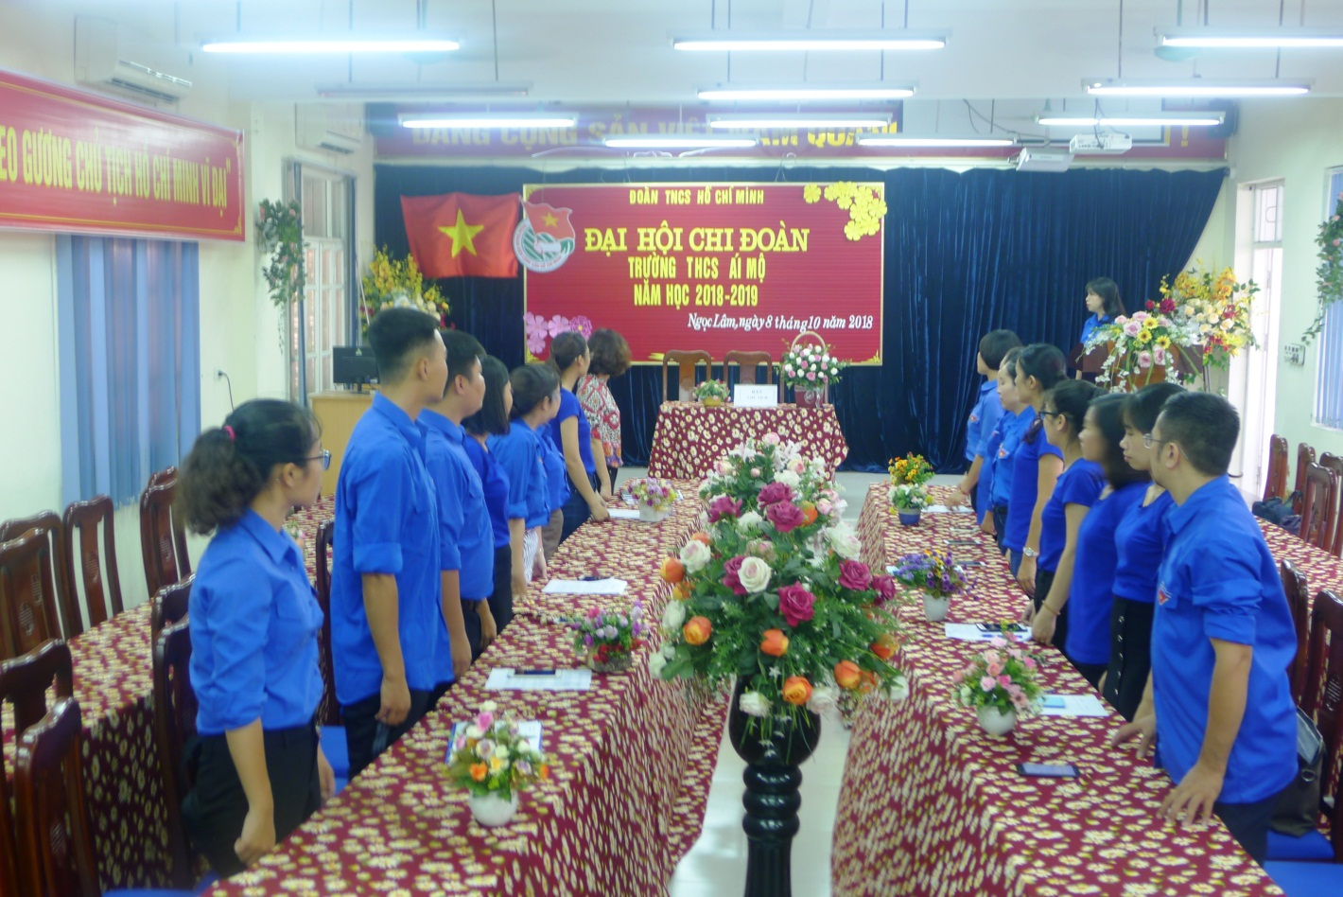
Đến dự và chỉ đạo đại hội có đồng chí Trần Thị Ngọc Yến – Phó hiệu trưởng nhà trường; Điều này đã thể hiện sự quan tâm của chi bộ nhà trường tới hoạt động của chi Đoàn. Trong buổi đại hội, đồng chí Phạm Thu Thuỷ - Bí thư chi Đoàn đã báo cáo về hoạt động của chi Đoàn trong nhiệm kỳ 2017 – 2018 và nêu ra phương hướng hoạt động của nhiệm kỳ tới 2018 - 2019. Theo đó, trong nhiệm kỳ vừa qua chi Đoàn nhà trường đã thực hiện tốt sự chỉ đạo của Đoàn phường Ngọc Lâm, hoàn thành tốt những nhiệm vụ mà cấp uỷ nhà trường đã tin tưởng.
Các đoàn viên chi Đoàn đã nhiệt tình tham gia phát biểu ý kiến đóng góp để hoạt động của chi Đoàn ngày càng hiệu quả hơn. Đồng chí Hoàng Huyền Trang đã tham luận với chủ đề “Chi Đoàn với việc vận động Đoàn viên tham gia các phong trào thi đua”, bản tham luận cũng đã khẳng định trong năm học lực lượng đoàn viên luôn là lực lượng đi đầu trong các phong trào thi đua của nhà trường, đóng góp không nhỏ vào các thành tích chung. Vì vậy các đồng chí đoàn viên cần tiếp tục phát huy trong nhiệm kỳ tới.
Tiếp đó, đồng chí Phạm Thanh Huyền tham luận với chủ đề “Chi đoàn với công tác chăm lo bảo vệ đời sống của đoàn viên”. Tham luận đã nêu ra những khó khăn của các đoàn viên trong chi đoàn, đồng thời đưa ra những kiến nghị giải pháp hết sức thiết thực, cụ thể.
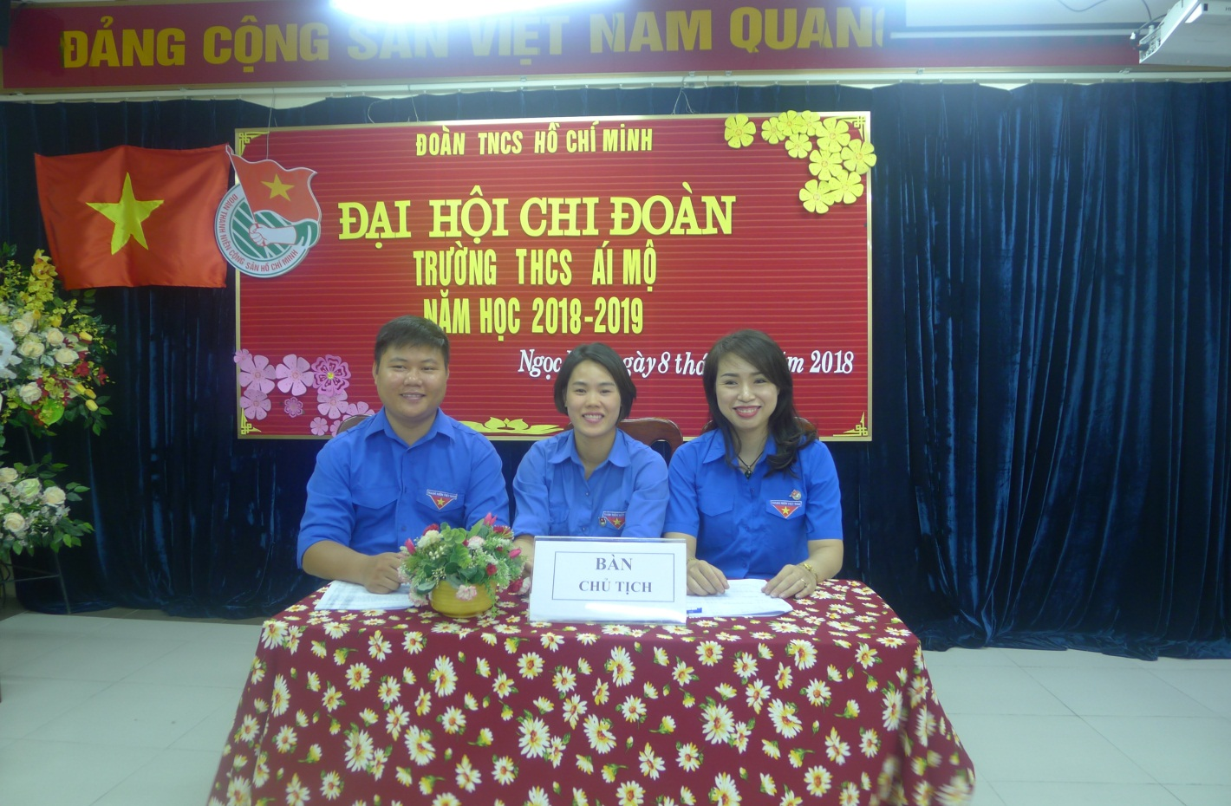
Trong đại hội, các đoàn viên chi đoàn với tinh thần dân chủ, công khai xây dựng đã tiến hành bỏ phiếu bầu Ban chấp hành chi đoàn nhiệm kỳ 2018 – 2019, kết quả 3 đồng chí đoàn viên có số phiếu cao nhất đã trúng cử vào Ban chấp hành chi đoàn: Đồng chí Trần Thị Thu Hồng, Trương Đức Long và Nguyễn Thị Kim Anh.
Ban chấp hành mới ra mắt đại hội, đồng chí Nguyễn Thị Kim Anh đã đọc lời hứa: “Nêu cao quyết tâm lãnh đạo chi đoàn phấn đấu để hoàn thành các chỉ tiêu năm học 2018 - 2019”
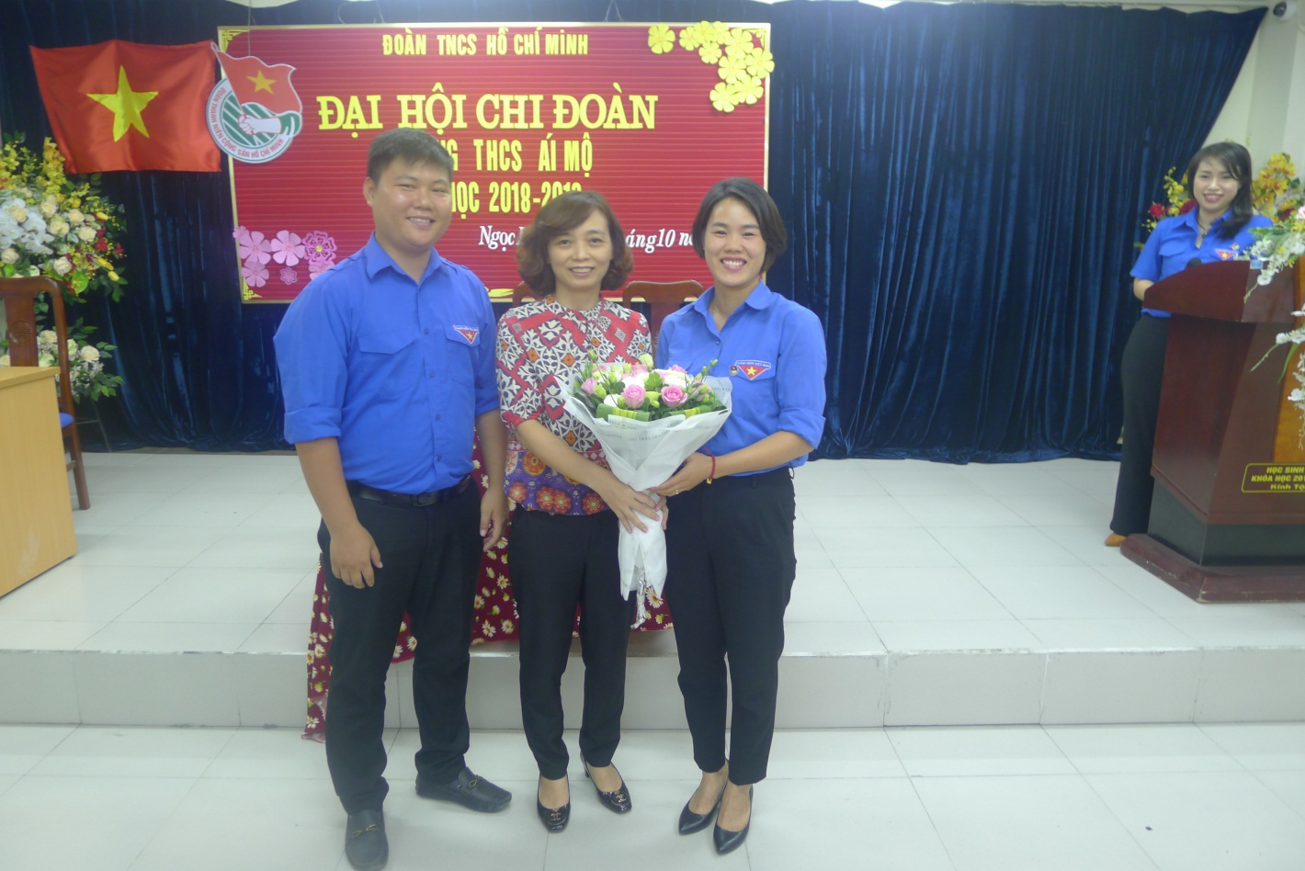
Đồng chí Trần Thị Ngọc Yến – Phó hiệu trưởng thay mặt cho Chi bộ, Ban giám hiệu nhà trường giao nhiệm vụ cho Ban chấp hành chi đoàn mới và tặng hoa chúc mừng đại hội.
Chúc cho Ban chấp hành Chi đoàn nhiệm kỳ 2018 – 2019 sẽ làm tốt những nhiệm vụ được giao, chúc cho Chi đoàn trường THCS Ái Mộ ngày càng lớn mạnh xứng đáng với truyền thống của nhà trường những năm qua.
